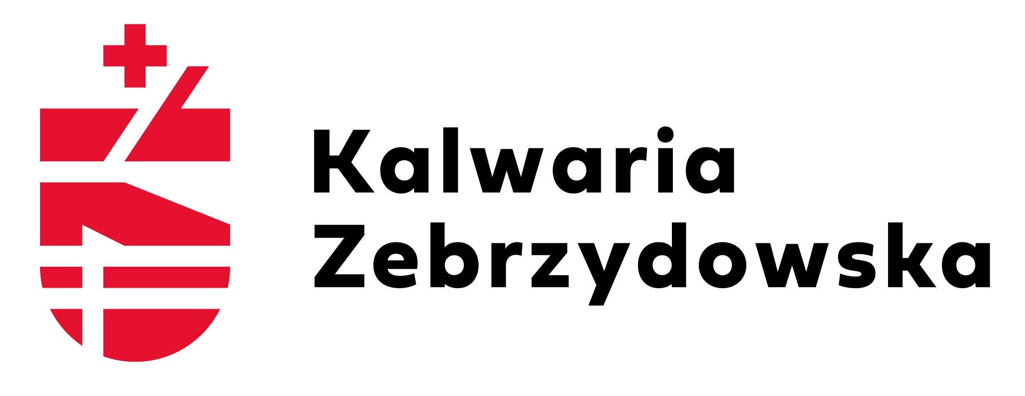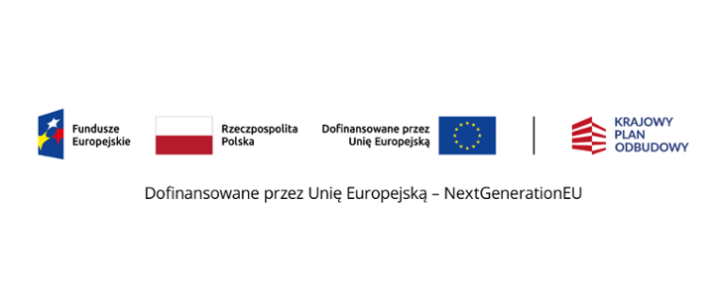

KARTA ZGŁOSZENIA DZIECKA
DO ŻŁOBKA SAMORZĄDOWEGO
W KALWARII ZEBRZYDOWSKIEJ

- DANE DZIECKA
- Imię I nazwisko dziecka: ......................................................................................................................
- Data urodzenia: ......................................................................................................................
- PESEL dziecka: ......................................................................................................................
- Adres zamieszkania dziecka: ......................................................................................................................

- DANE RODZICÓW / OPIEKUNÓW PRAWNYCH
- Imię i nazwisko matki / opiekuna prawnego: ......................................................................................................................
- Telefon kontaktowy: ......................................................................................................................
- Adres e-mail: ......................................................................................................................
- Imię i nazwisko ojca / opiekuna prawnego: ......................................................................................................................
- Telefon kontaktowy: ......................................................................................................................
- Adres e-mail: ......................................................................................................................

- INFORMACJE DODATKOWE (w celu realizacji kryteriów rekrutacyjnych)
- Czy dziecko zamieszkuje na terenie Gminy Kalwaria Zebrzydowska? TAK / NIE
- Czy dziecko kontynuuje opiekę w Żłobku? TAK / NIE
- Czy dziecko pochodzi z rodziny wielodzietnej? TAK / NIE
- Czy dziecko wychowywane jest przez samotnie wychowującego rodzica? TAK / NIE
- Czy rodzina objęta jest wsparciem instytucjonalnym? TAK / NIE
- Czy dziecko posiada rodzeństwo z niepełnosprawnością? TAK / NIE

- OŚWIADCZENIA
- Oświadczam, że dane zawarte w niniejszej karcie zgłoszenia są zgodne z prawdą.
- Przyjmuję do wiadomości, że złożenie karty zgłoszenia nie jest równoznaczne z przyjęciem dziecka do Żłobka.
- Zobowiązuję się do niezwłocznego informowania Żłobka o każdej zmianie danych.

- PRZETWARZANIE DANYCH OSOBOWYCH PODCZAS REKRUTACJI DZIECKA DO ŻŁOBKA – zgodnie z RODO
- Pisemna zgoda rodziców dziecka/opiekunów prawnych na przetwarzanie danych osobowych swoich i dziecka podczas rekrutacji do Żłobka, stanowiąca załącznik nr 1 do karty zgłoszenia dzieckado Żłobka Samorządowegow Kalwarii Zebrzydowskiej.
- Klauzula informacyjna dotycząca przetwarzania danych osobowych podczas rekrutacji dziecka do Żłobka, stanowiąca załącznik nr 2 do karty zgłoszenia dziecka do Żłobka Samorządowego w Kalwarii Zebrzydowskiej.

………………………………………………………….
Data i czytelny podpis rodzica / opiekuna prawnego

Załącznik nr 1 do „Karty zgłoszenia dziecka
do Żłobka Samorządowego w Kalwarii Zebrzydowskiej”

………….............................................................. ……………………………………….
/imię, imiona i nazwisko matki dziecka/opiekuna prawnego/ /miejscowość, data/

………….............................................................
/imię, imiona i nazwisko ojca dziecka/opiekuna prawnego/

........................................................................
/adres e-mailmatki dziecka/opiekuna prawnego/

........................................................................
/adres e-mail ojca dziecka/opiekuna prawnego/

.......................................................................
/nr telefonu matki dziecka/opiekuna prawnego/

......................................................................
/nr telefonu ojca dziecka/opiekuna prawnego/

………….......................................................
/imię, imiona i nazwisko dziecka/

....................................................................
/adres zamieszkania dziecka/

...................................................................
/PESELdziecka/

ZGODA
NA PRZETWARZANIE DANYCH OSOBOWYCH

Oświadczam, że wyrażam zgodę na przetwarzanie moich danych osobowych, zgodnie
z art. 7, Rozporządzenia Parlamentu Europejskiego i Rady (UE) 2016/679 z dnia 27 kwietnia 2016 roku w sprawie ochrony osób fizycznych w związku z przetwarzaniem danych osobowych i w sprawie swobodnego przepływu takich danych oraz uchylenia dyrektywy 95/46/WE (ogólne rozporządzenie o ochronie danych „RODO”), oraz ustawy
z dnia 10 maja 2018 roku o ochronie danych osobowych, przez upoważnionych pracowników Żłobka Samorządowegow Kalwarii Zebrzydowskiejpodczas:
1) rekrutacji dziecka do ŻłobkaSamorządowym w Kalwarii Zebrzydowskiej.

……….……..........................................................
/Czytelny podpisrodziców dziecka/opiekuna prawnego/

Załącznik nr 2 do „Karty zgłoszenia dziecka
do Żłobka Samorządowego w Kalwarii Zebrzydowskiej”

KLAUZULA INFORMACYJNA

DOTYCZĄCA PRZETWARZANIA DANYCH OSOBOWYCH PODCZAS REKRUTACJI DZIECKA DO ŻŁOBKASAMORZĄDOWEGO W KALWARII ZEBRZYDOWSKIEJ
Zgodnie z art. 13 ust. 1-2 rozporządzenia Parlamentu Europejskiego i Rady (UE) 2016/679
z 27 kwietnia 2016 roku w sprawie ochrony osób fizycznych w związku z przetwarzaniem danych osobowych i w sprawie swobodnego przepływu takich danych oraz uchylenia dyrektywy 95/46/WE (dalej RODO), informujemy, iż:
- Administratorem Pani/Pana danych osobowych jest Dyrektor Żłobka Samorządowego
w Kalwarii Zebrzydowskiej.
- W sprawie swoich danych osobowych może Pani/Pan kontaktować się z Dyrektor Żłobka Samorządowego w Kalwarii Zebrzydowskiej.
- Przetwarzanie Pani/Pana danych osobowych będzie się odbywać na podstawie art. 6, ust.1, lit. c, Rozporządzenia Parlamentu Europejskiego i Rady (UE) 2016/679 z dnia 27 kwietnia 2016r. w sprawie ochrony osób fizycznych w związku z przetwarzaniem danych osobowych
i w sprawie swobodnego przepływu takich danych oraz uchylenia dyrektywy 95/46/WE (Dz. Urz. UE L 119 z 04.05.2016r., str. 1, ze zm.) zwanej dalej RODO, oraz pisemnej zgody Pani/Pana na przetwarzanie danych osobowych podczas rekrutacji do Żłobka.
- Odbiorcą Pani/Pana danych osobowych, które zostały zamieszczone przez Panią/Pana
w pisemnej zgodzie, będą organy upoważnione do otrzymania Pani/Pana danych osobowych na podstawie przepisów prawa, oraz pracownicy Żłobka Samorządowego
w Kalwarii Zebrzydowskiej, których zadaniem jest zabezpieczenie prawidłowego funkcjonowania Żłobka Samorządowego w Kalwarii Zebrzydowskiej.
Poza tym Pani/Pana dane osobowe mogą zostać przekazane podmiotom zewnętrznym na podstawie umowy powierzenia przetwarzania danych osobowych tj. usługodawcom wykonującym usługi serwisu systemów informatycznych, podmiotom zapewniającym ochronę danych osobowych i bezpieczeństwo IT, dostawcom usług teleinformatycznych, dostawcom usług informatycznych w zakresie systemów księgowo-ewidencyjnych, usługodawcom
z zakresu księgowości oraz doradztwa prawnego, dostawcy usług hostingu poczty mailowej
w przypadku korespondencji prowadzonej drogą mailową, dostawcy usług brakowania bądź archiwizowania dokumentacji i nośników danych, a także innym podmiotom lub organom.
5. Pani/Pana dane osobowe nie będą przekazywane do państwa trzeciego lub organizacji międzynarodowej.
6. Podane przez Panią/Pana dane osobowe będą przetwarzane przez okres nie dłuższy niż wynikający z przepisów ustawowych.
7. W związku z przetwarzaniem Pani/Pana danych osobowych przez podmioty przetwarzające lub nadzorowane przez Dyrektor Żłobka Samorządowego w Kalwarii Zebrzydowskiej, przysługują Pani/Panu następujące prawa: prawo dostępu do treści swoich danych, prawo sprostowania swoich danych osobowych, prawo do usunięcia danych, prawo do ograniczenia przetwarzania, prawo do przenoszenia danych, prawo wniesienia sprzeciwu, prawo do cofnięcia zgody w dowolnym momencie bez wpływu na zgodność z prawem przetwarzania, którego dokonano na podstawie zgody przed jej cofnięciem, prawo do wniesienia skargi do Prezesa Urzędu Ochrony Danych Osobowych (00-014 Warszawa, ul. Stanisława Moniuszki 1A), gdy uzna Pani/Pan, iż przetwarzanie danych osobowych Pani/Pana narusza przepisy RODO.
8. Podanie danych osobowych przez Panią/Pana jest dobrowolne, jednak odmowa ich podania jest równoznaczne z brakiem możliwości udziału w rekrutacji dziecka do Żłobka.
9. W oparciu o Pani/Pana dane osobowe Dyrektor Żłobka Samorządowego w Kalwarii Zebrzydowskiej nie będzie podejmował wobec Pani/Pana zautomatyzowanych decyzji, w tym decyzji będących wynikiem profilowania.

………..……….………………………….
/Czytelny podpis Dyrektora Żłobka/

